Муниципальное общеобразовательное учреждение – основная общеобразовательная школа №6 г. Аткарска Саратовской области

План-конспект урока математики в 5 классе по теме: «Сложение и вычитание десятичных дробей»

Автор-составитель: учитель математики
МОУ-ООШ №6 г. Аткарска
Нестерова Наталья Сергеевна

г. Аткарск, 2019-2020 уч. год
Тип урока: урок закрепления изученного материала
Цель урока: закрепить навыки сложения и вычитания десятичных дробей
Задачи урока:
Дидактические:
– отработать навыки устного счета;
– закрепить навык решения задач и упражнений на сложение и вычитание десятичных дробей;
– проверить степень усвоения изученного материала с помощью самостоятельной работы;
Развивающие:
– развивать познавательный интерес учащихся;
– развивать умение выдвигать и обосновывать свои предположения;
Воспитательные:
– формировать потребность в самообразовании
– воспитывать аккуратность, внимательность, наблюдательность
Методы: объяснительно-иллюстративный, репродуктивный
Оборудование: компьютер, интерактивная доска, презентация Power Point «Сложение и вычитание десятичных дробей», карточки с самостоятельной работой по теме: «Сложение и вычитание десятичных дробей».
Методические особенности: Урок разработан по учебнику: Математика. 5 класс: учеб. для общеобразоват. учреждений. / Н.Я. Виленкин, В.И. Жохов, А.С. Чесноков, С.И. Шварцбурд. – 31-е изд., стер. – М. : Мнемнозина, 2013. – 280 с. : ил.
Ход урока
- Организационный момент (1 минута).
- Собственно урок (41 минута)
1. Актуализация знаний – фронтальный опрос (3 минуты)
– Ребята, какую тему вы с Вами изучаем на протяжении уже нескольких уроков? // Сложение и вычитание десятичных дробей.
– А какое число можно представить в виде десятичной дроби? // Любое число, знаменатель дробной части которого выражается единицей с одним или несколькими нулями.
– Какие операции с десятичными дробями мы уже умеем выполнять? // Сложение, вычитание, сравнение, разложение десятичного числа по разрядам.
– Скажите, а каким образом складывают (вычитают) десятичные дроби? // Чтобы сложить (вычесть) десятичные дроби нужно:
1) уравнять в этих дробях количество знаков после запятой;
2) записать их друг под другом так, чтобы запятая была записана под запятой;
3) выполнить сложение (вычитание), не обращая внимания на запятую;
4) поставить в ответе запятую под запятой в данных дробях.
– Что показывает в десятичной дроби первая (вторая, третья) цифры после запятой? // Первая – число десятых, вторая – число сотых, третья – число тысячных.
– А сейчас поработаем устно. На слайде представлены несколько выражений, найдите их значение (по мере выполнения задания появляются правильные ответы).
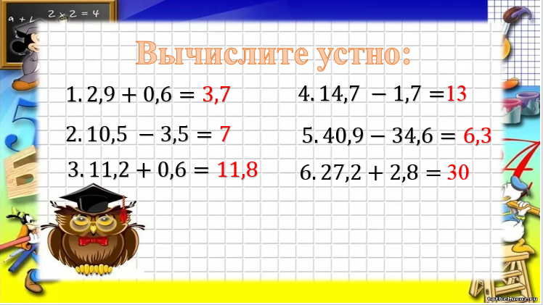
– Молодцы! Все верно! Сегодня на нашем уроке мы закрепим наши умения складывать и вычитать десятичные дроби.
2. Закрепление изученного материала – работа у доски + коллективное решение задачи
(22 минуты)
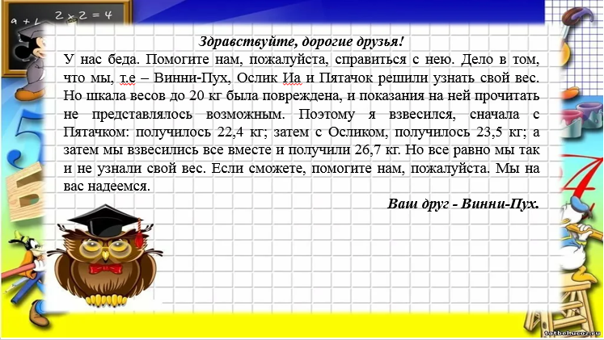
– Сегодня я получила письмо от нашего друга Винни-Пуха. Давайте прочитаем его (один из учащихся читает его вслух).
– Поможем нашим друзьям? // Да
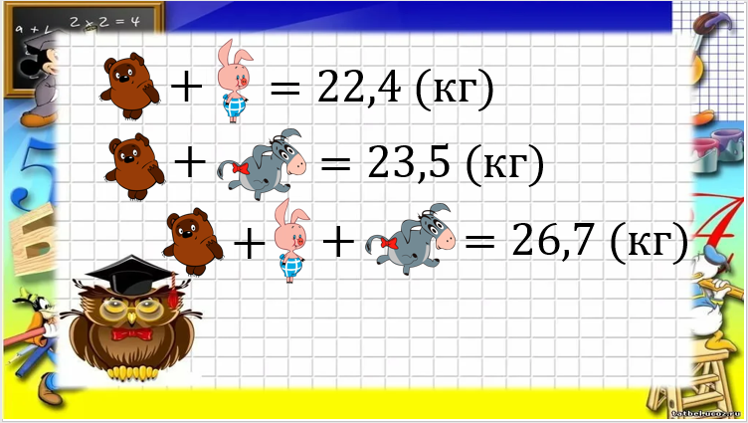
– Давайте запишем условие задачи (учитель на слайде представляет условие наглядно, а учащиеся записывают его с помощью сокращений: вес Винни-Пуха = В, вес Пятачка = П, вес Ослика Иа = И; дальнейшее решение после обсуждения учитель записывает на доске, учащиеся у себя в тетради).
– Ребята, посмотрите внимательно на записанное условие. Как вы думаете, можем ли мы сразу найти массу одно из героев? // Мы можем найти вес Пятачка или Ослика Иа.
– Верно, а как вы это определили? // Вес Винни-Пуха встречается во всех 3 условиях, поэтому сразу мы не можем его вычислить.
– Хорошо. Как же нам найти вес, например, Пятачка? // Нам нужно из общего веса вычесть вес Винни-Пуха и Ослика Иа, то есть: $26,7-23,5=3,2 (кг)$.
– Верно! А можем ли мы найти вес Винни-Пуха? // Да, $22,4-3,2=19,2 (кг)$
– А теперь нам осталось найти вес Ослика Иа, как мы это сделаем? // $23,5-19,2=4,3 (кг)$.
– Итак, каков же вес каждого из героев? // Винни-Пух весит 19,2 кг, Пятачок – 3,2 кг, а Ослик Иа – 4,3 кг.
– Молодцы! Справились с задачей!
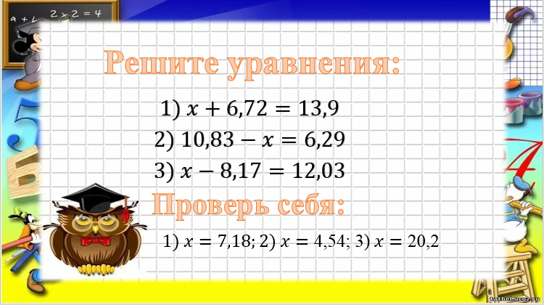
– А сейчас я попрошу вас решить несколько уравнений (к доске вызываются 3 учащихся, они самостоятельно выполняют, затем – проверка результатов и исправление ошибок; все остальные решают у себя в тетради).
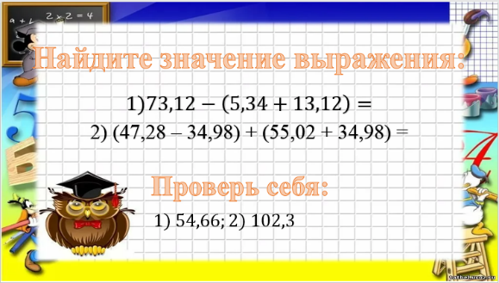
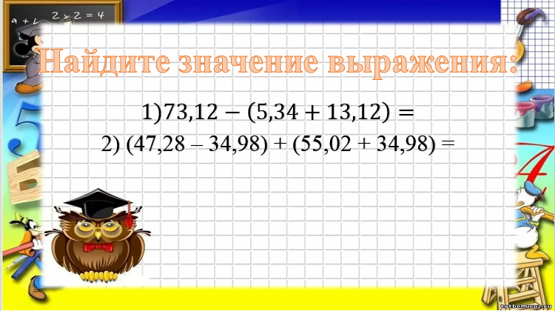
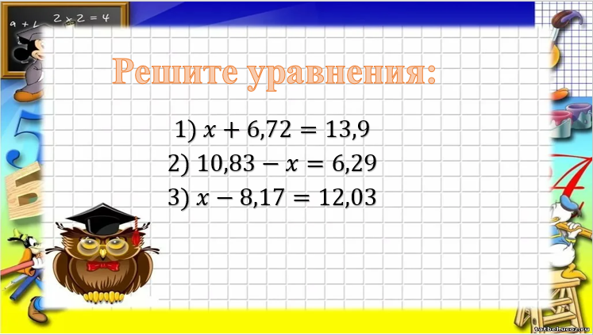
– Хорошо, а теперь выполняем следующее задание (учащиеся по очереди выполняют задание у доски с комментариями, все остальные у себя в тетради.)

3. Физкультминутка
Поднимает руки класс – это раз,
Повернулась голова – это два,
Руки вниз – вперед смотри – это три,
Руки в стороны пошире развернулись на четыре,
С силой их к плечам прижать и немножко повращать – это пять,
А на шесть – в ладоши хлопнуть,
И на семь – ногою топнуть,
А на восемь – потянуться,
И на девять – улыбнуться.
Что ж, заряд хороший есть,
Можно нам теперь и сесть.

4. Контроль над усвоением материала – самостоятельная работа по карточкам (15 минут).
Учащиеся по вариантам выполняют самостоятельную работу с последующей сдачей тетради для проверки учителем.
Вариант I.
1. Найдите значение выражений:
$$а) 2,145 + 3,01 =$$
$$б) (105,11 – 8,7) + 3,28 =$$
2. Решите уравнение: $x + 15,35 =19,4$
3. Разложите число 3,472 по разрядам
4. Решите задачу:
В первый день продали 12,52 м ткани, а во второй день – еще 19,7 м. Сколько ткани продали за два дня?

Вариант II.
1. Найдите значение выражений:
$$а) 4,41 + 5,36=$$
$$б) (5,24 – 1,8 ) + 7,03 =$$
2. Решите уравнение: $x - 11,3 =1,56$
3. Разложите число 2,318 по разрядам
4. Решите задачу:
В первый день автомобиль проехал 38,4км, а во второй день на 12,6км меньше. Какой путь проехал автомобиль за два дня?

- Итог урока (3 минуты).
– Рефлексия:
Чему был посвящен этот урок? Остались ли у вас вопросы, на которые вы не смогли дать ответ?
– Оценивание деятельности учеников – поурочный балл.
– Домашнее задание:
Повторить правила сложения и вычитания десятичных дробей.
Решить № 1219 (а,г,з,л), № 1225, № 1229 (б,в), №1234.

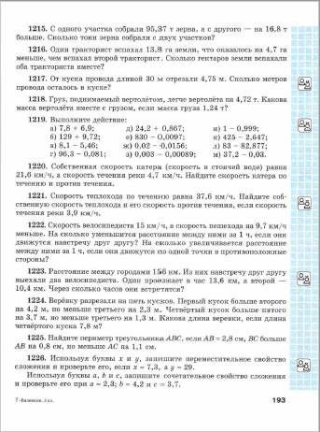
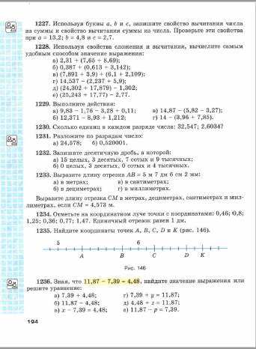

Список использованных источников

- Математика. 5 класс: учеб. для общеобразоват. учреждений. / Н.Я. Виленкин, В.И. Жохов, А.С. Чесноков, С.И. Шварцбурд. – 31-е изд., стер. – М. : Мнемнозина, 2013. – 280 с. : ил.

